Лабораторная работа №2 «Разработка тест-кейсов». В документе разработаны и выполнены тест-кейсы для формы заявки «Записаться в бету» на главной странице проекта DSLKit (проверка функции validateWaitlist): позитивные, негативные и граничные случаи с результатами выполнения и скриншотами.

1. Use Case и требования
Тестируется вариант использования UC-01 (подробное описание ниже). Применены эквивалентное разбиение и анализ граничных значений. Базовый корректный набор данных: name="Анна Иванова", email="anna@example.com", notation="idef0", team=5, comment="", consent=true. Общие предусловия тест-кейсов: проект запущен (npm start, http://localhost:5173), форма открыта. Общие постусловия: состояние системы не меняется.
Название | UC-01. Подать заявку в лист ожидания (форма «Записаться в бету» на главной странице DSLKit)
Идентификатор, версия, приоритет | UC-01, версия 1.0, приоритет High: единственный способ оставить контакты для получения приглашения в бету.
Система и модуль | Система: DSLKit — веб-приложение «Редактор диаграмм как кода: слева текст, справа диаграмма», статический сайт без серверной части (каталог site/).  Модуль: «Лист ожидания беты» — форма заявки на главной странице (раздел «Записаться в бету»).  Ссылка на модуль: http://localhost:5173/#waitlist (запуск: npm start).  Ссылка на исходный код: https://github.com/KsushaKhadzhinova/DSLKit-Project, файлы site/index.html (форма #waitlist-form) и site/js/components/waitlist-form.js.
Краткое описание цели и задачи | Посетитель оставляет имя, почту, нотацию диаграмм и размер команды, чтобы команда DSLKit прислала ему приглашение, когда откроется бета. Задача формы: принять только корректную заявку, сохранить её и показать страницу благодарности.
Основной актор | Посетитель сайта (неавторизованный). Внешних систем и сервера в сценарии нет: заявка остаётся в браузере посетителя.
Точки входа | Кнопка «В бету» в шапке, кнопка «Записаться в бету» на первом экране и ссылки «Записаться в бету: UML», «Записаться в бету: BPMN» и т. п. на карточках нотаций. Все ведут к якорю #waitlist.
Предусловия | 1. Открыта главная страница: русская (/) или английская (/en/).  2. Раздел «Записаться в бету» показан, форма пуста: список «Нотация» стоит на пункте «Выберите нотацию», в поле «Размер команды» значение 0, флажок согласия снят.  3. Скрипт site/js/script.js загружен (иначе форма не работает).
Основной поток событий | 1. Посетитель нажимает «В бету» (или «Записаться в бету»); страница прокручивается к разделу #waitlist.  2. Посетитель вводит имя в поле «Имя» (подсказка «От 2 до 60 букв. Допустимы пробел, дефис и апостроф.»).  3. Посетитель вводит адрес в поле «Электронная почта» (подсказка «Адрес вида name@example.com. На него придёт приглашение.»).  4. Посетитель выбирает нотацию в списке: IDEF0, DFD, ERD, BPMN, UML или «Сети Петри».  5. Посетитель вводит целое число в поле «Размер команды» (подсказка «Целое число от 0 до 500. Укажите 0, если работаете один.»).  6. Посетитель при желании вводит текст в поле «Комментарий (по желанию)».  7. Посетитель отмечает флажок «Согласен получать письма о запуске беты и с политикой конфиденциальности».  8. Посетитель нажимает кнопку «Отправить».  9. Система считывает шесть полей и проверяет каждое по правилам П1–П6 (функция validateWaitlist).  10. Система формирует запись {name, email, notation, team, comment, createdAt}, где name, email и comment очищены от пробелов по краям, team приведён к числу, createdAt — время в формате ISO 8601; добавляет запись в массив LocalStorage по ключу dslkit.waitlist и пишет в консоль «DSLKit: заявка сохранена в LocalStorage» с названием нотации.  11. Система открывает страницу благодарности thanks.html (для английской версии en/thanks.html) с заголовком «Спасибо, вы в списке беты».
Правила проверки полей | П1. Имя (#name): 2–60 символов после обрезки пробелов, первый символ буква, далее буквы, пробел, апостроф, дефис. В разметке: minlength=2, maxlength=60.  П2. Почта (#email): вид name@domain.zone без пробелов, зона не короче двух символов, не более 120 символов после обрезки. В разметке: type=email, maxlength=120.  П3. Нотация (#notation): idef0, dfd, erd, bpmn, uml или petri; пункт «Выберите нотацию» недопустим.  П4. Размер команды (#team): целое от 0 до 500; допускается строка из цифр; отрицательные, дробные и нечисловые значения недопустимы. В разметке: min=0, max=500, step=1.  П5. Комментарий (#comment): не более 500 символов (длина считается без обрезки), поле необязательное. В разметке: maxlength=500, поэтому в браузере больше 500 символов ввести нельзя.  П6. Согласие (#consent): флажок обязательно отмечен.  Встроенная проверка браузера отключена (form.noValidate), показываются только собственные сообщения сайта.
Альтернативные потоки | A1. Одно или несколько полей не прошли проверку (шаг 9): под каждым неверным полем показывается красное сообщение (role=alert, например «Имя не принято: поле пустое, короче двух символов или содержит цифры и знаки…»), поле получает aria-invalid=true, фокус переходит на первое неверное поле в порядке имя, почта, нотация, команда, комментарий, согласие. Заявка не сохраняется, страница не меняется. Поле с ошибкой перепроверяется при каждом вводе, остальные при выходе из поля. После исправления сообщение скрывается. Сценарий продолжается с шага 8.  A2. Согласие не отмечено (шаг 9): применяется A1; сообщение «Без согласия мы не можем отправить приглашение. Поставьте галочку, чтобы продолжить.»  A3. Посетитель закрывает страницу или уходит со страницы до шага 8: данные не сохраняются, состояние системы не меняется.  A4. Повторная заявка с тем же адресом (шаг 10): принимается как новая отдельная запись, сообщения о дубликате нет (дефект D-1).  A5. Повторное нажатие «Отправить» после успешной отправки (шаг 11): игнорируется, вторая запись не создаётся (флаг submitting).
Постусловия | Успех: массив dslkit.waitlist в LocalStorage длиннее на одну запись, открыта страница thanks.html (en/thanks.html).  Ошибка проверки (A1, A2): записей не добавилось, посетитель остаётся на главной странице, введённые значения остаются в полях.
Исключительные ситуации | E1. Запись в LocalStorage не удалась (хранилище переполнено или запрещено, шаг 10): метод storage.set возвращает false, но система всё равно открывает страницу благодарности; сообщения об ошибке нет, заявка потеряна (дефект D-2).  E2. LocalStorage недоступен совсем (getStorage использует временное хранилище в памяти): заявка живёт только до закрытия страницы, посетитель видит страницу благодарности.
Связанные требования | R4 — Форма заявки и валидация  R1 — Доступность страниц (главная, thanks.html, privacy.html)  R6 — Разметка и локализация (русская и английская версии)  R9 — Локальное хранилище
Подзадачи | UC-01.1 — Показ формы и подсказок к полям  UC-01.2 — Чтение, очистка и проверка значений по П1–П6  UC-01.3 — Показ ошибок, фокус и повторная проверка  UC-01.4 — Сохранение заявки в LocalStorage  UC-01.5 — Переход на страницу благодарности
Связанные задачи и use case | UC-00 — Прочитать политику конфиденциальности (ссылка в тексте согласия, privacy.html)  UC-02 — Выбрать нотацию на карточке и перейти к записи (ссылки «Записаться в бету: UML», «…: BPMN»)  D-1 — Повторные заявки принимаются  D-2 — Потеря заявки при сбое хранилища
Реализация | IMPL-01 — site/index.html: разметка формы #waitlist-form  IMPL-02 — site/js/components/waitlist-form.js: initWaitlistForm, показ ошибок, отправка  IMPL-03 — site/js/utils/validation.js: validateWaitlist и правила П1–П6  IMPL-04 — site/js/utils/storage.js: createStorage, getStorage  IMPL-05 — site/thanks.html и site/en/thanks.html: страница благодарности
Тест-кейсы и проверки | TC-WL-001 — Все поля корректны  TC-WL-002…007 — Имя: границы и недопустимые символы (П1)  TC-WL-008…011 — Почта: формат и длина (П2)  TC-WL-012…017 — Размер команды: границы и тип (П4)  TC-WL-018 — Нотация вне списка (П3)  TC-WL-019, 020 — Комментарий: граница 500 (П5)  TC-WL-021 — Согласие не дано (П6)  TC-WL-022 — Пустая форма (A1)  SM-07 — Форма заявки есть на главной  CP-35 — Валидация корректной заявки  CP-36 — У полей есть подписи и сообщения об ошибках
Скриншоты интерфейса | SCR-01 — Главная страница, русская версия (01-home.png)  SCR-02 — Главная страница, английская версия (02-home-en.png)  SCR-03 — Форма заявки: ошибки при пустой отправке (03-form-errors.png)  SCR-04 — Форма заявки: заполнена корректными данными (04-form-filled.png)  SCR-05 — Страница благодарности (05-form-submitted.png)  SCR-06 — Запись заявки в LocalStorage (12-uc-storage-record.png)  SCR-07 — Сбой записи: страница благодарности без ошибки (13-uc-storage-failure.png)
Ссылки | Страницы проекта (при запущенном npm start):  http://localhost:5173/ — главная страница (русская версия)  http://localhost:5173/#waitlist — раздел «Записаться в бету»  http://localhost:5173/thanks.html — страница благодарности  http://localhost:5173/privacy.html — политика конфиденциальности  http://localhost:5173/en/ — главная страница (английская версия)  http://localhost:5173/en/thanks.html — страница благодарности (английская версия)  Репозиторий и источники:  https://github.com/KsushaKhadzhinova/DSLKit-Project — репозиторий проекта  https://svyatoslav.biz/software_testing_book/ — книга «Тестирование программного обеспечения. Базовый курс»  https://github.com/KsushaKhadzhinova/report-gen — генератор отчётов

Данные формы: типы и допустимые значения
Поле | Тип данных | Обяза-тельно | По умолчанию | Допустимые значения | Недопустимые значения
name (#name) | string; input type=text | Да | пусто | От 2 до 60 символов; первая буква, далее буквы любого алфавита, пробел, апостроф, дефис; пробелы по краям игнорируются. Примеры: «Анна Иванова», «Ян», «O'Neil-Smith» | Пусто; 1 символ; 61 и более; цифры («Anna1»); знаки («Анна!»); первый символ не буква («-Анна»)
email (#email) | string; input type=email | Да | пусто | Вид name@domain.zone, зона не короче 2 символов, до 120 символов. Пример: anna@example.com | Пусто; без @; без зоны («anna@example»); пробелы внутри; 121 символ и более
notation (#notation) | enum; select, значение string | Да | не выбрано | Ровно одно из: idef0, dfd, erd, bpmn, uml, petri | Пусто (пункт «Выберите нотацию»); любое другое значение («xyz»); заглавные буквы («IDEF0»)
team (#team) | integer; input type=number (в коде допускается и строка из цифр) | Да | 0 | Целое от 0 до 500 включительно. Примеры: 0, 5, 500, «12» | Меньше 0 («-1»); больше 500 («501»); дробное («2.5»); не число («abc»); пусто
comment (#comment) | string; textarea | Нет | пусто | От 0 до 500 символов (пусто допустимо) | 501 символ и более (в браузере ввод ограничен maxlength=500)
consent (#consent) | boolean; checkbox | Да | false (снят) | true (флажок отмечен) | false (флажок снят)
createdAt (формирует система) | string; время ISO 8601 (UTC) | Нет (не вводится) | текущее время в момент отправки | Строка вида 2026-10-25T12:00:00.000Z | Не вводится посетителем

Диаграммы процесса
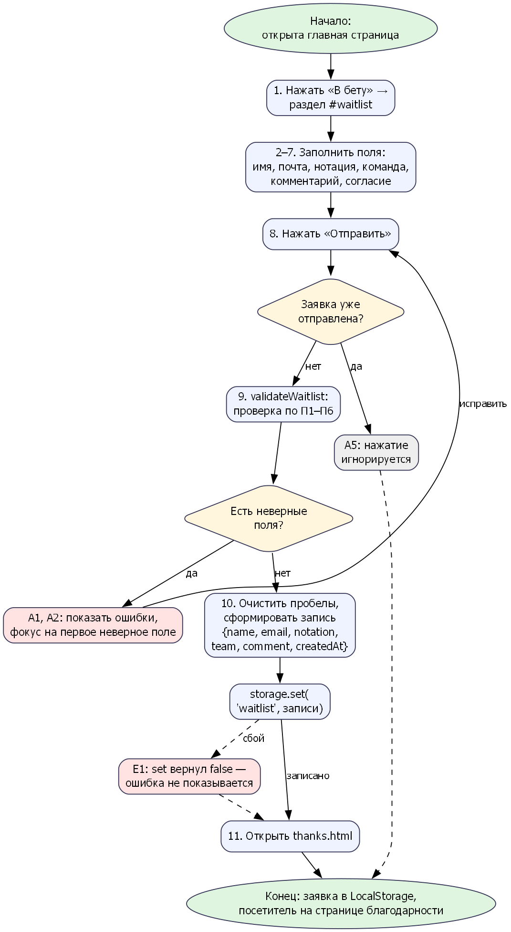
Рис. A. Блок-схема сценария UC-01: основной поток и альтернативные потоки
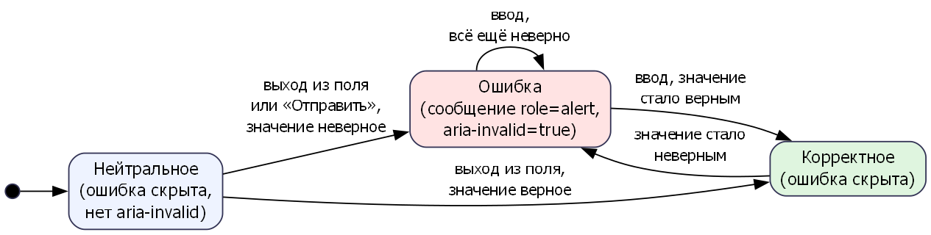
Рис. B. Состояния поля формы при проверке
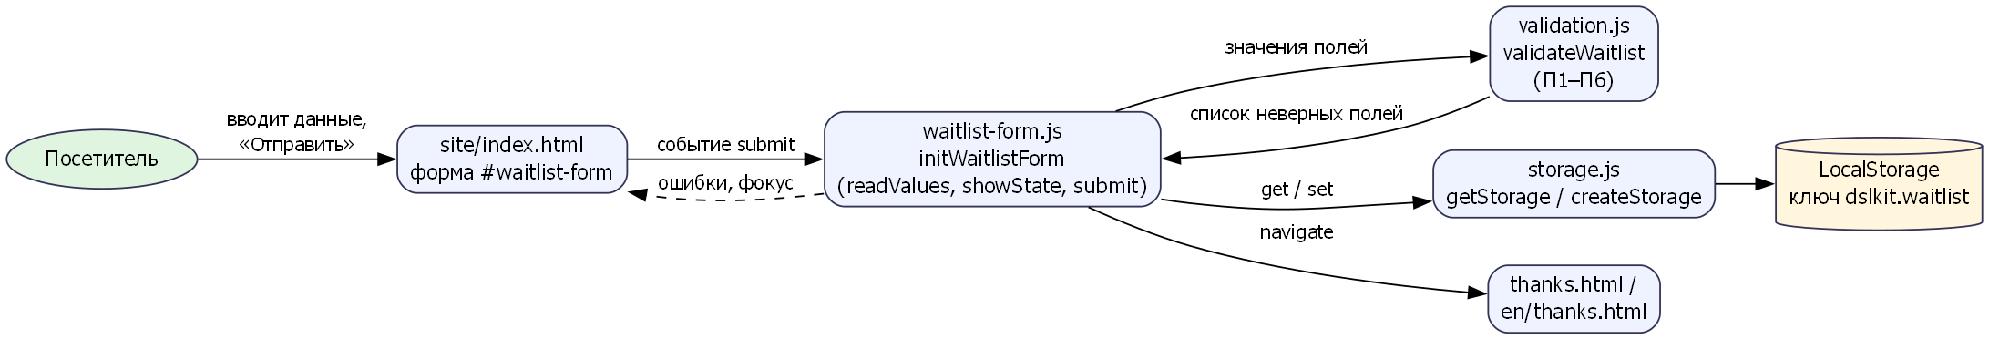
Рис. C. Компоненты и обмен данными при отправке заявки
Трассировка: правило П1 проверяют TC-WL-002…007, П2 TC-WL-008…011, П3 TC-WL-018, П4 TC-WL-012…017, П5 TC-WL-019, 020, П6 TC-WL-021, поток A1 TC-WL-022. Подзадача UC-01.2 покрыта всеми кейсами, UC-01.3 кейсом TC-WL-022.
Итог: 22 тест-кейсов, Passed 22, Failed 0.

2. Сводная таблица
ID | Тип | Приоритет | Заголовок | Статус
TC-WL-001 | позитивный | High | Все поля корректны | Passed
TC-WL-002 | граничный | High | Имя из 1 символа (ниже границы 2) | Passed
TC-WL-003 | граничный | Medium | Имя из 2 символов (нижняя граница) | Passed
TC-WL-004 | граничный | Medium | Имя из 60 символов (верхняя граница) | Passed
TC-WL-005 | граничный | Medium | Имя из 61 символа (выше границы) | Passed
TC-WL-006 | негативный | High | Имя с цифрой | Passed
TC-WL-007 | позитивный | Low | Имя с апострофом и дефисом | Passed
TC-WL-008 | негативный | High | Email без символа @ | Passed
TC-WL-009 | негативный | Medium | Email без домена верхнего уровня | Passed
TC-WL-010 | граничный | Medium | Email длиной 120 символов | Passed
TC-WL-011 | граничный | Medium | Email длиной 121 символ | Passed
TC-WL-012 | граничный | High | Размер команды 0 (нижняя граница) | Passed
TC-WL-013 | граничный | High | Размер команды 500 (верхняя граница) | Passed
TC-WL-014 | граничный | High | Размер команды 501 (выше границы) | Passed
TC-WL-015 | граничный | Medium | Размер команды -1 (ниже границы) | Passed
TC-WL-016 | негативный | Medium | Размер команды — не число | Passed
TC-WL-017 | позитивный | Low | Размер команды строкой "12" | Passed
TC-WL-018 | негативный | High | Нотация вне списка | Passed
TC-WL-019 | граничный | Low | Комментарий 500 символов | Passed
TC-WL-020 | граничный | Low | Комментарий 501 символ | Passed
TC-WL-021 | негативный | High | Согласие на обработку не дано | Passed
TC-WL-022 | негативный | High | Пустая форма | Passed

3. Тест-кейсы по шаблону

TC-WL-001: Все поля корректны
Приоритет / тип | High / позитивный
Предусловия | Проект запущен, форма открыта, поля пусты
Тестовые данные | все поля корректны (базовый набор)
Шаги | 1. Ввести тестовые данные в поля формы.  2. Нажать «Отправить» (в автотесте: вызвать validateWaitlist).  3. Прочитать список полей с ошибкой.
Ожидаемый результат | Поля с ошибкой: ошибок нет, заявка принимается
Фактический результат | Поля с ошибкой: ошибок нет, заявка принимается
Постусловия | Состояние системы не изменено
Статус | Passed

TC-WL-002: Имя из 1 символа (ниже границы 2)
Приоритет / тип | High / граничный
Предусловия | Проект запущен, форма открыта, поля пусты
Тестовые данные | name = "A"
Шаги | 1. Ввести тестовые данные в поля формы.  2. Нажать «Отправить» (в автотесте: вызвать validateWaitlist).  3. Прочитать список полей с ошибкой.
Ожидаемый результат | Поля с ошибкой: name
Фактический результат | Поля с ошибкой: name
Постусловия | Состояние системы не изменено
Статус | Passed

TC-WL-003: Имя из 2 символов (нижняя граница)
Приоритет / тип | Medium / граничный
Предусловия | Проект запущен, форма открыта, поля пусты
Тестовые данные | name = "Ян"
Шаги | 1. Ввести тестовые данные в поля формы.  2. Нажать «Отправить» (в автотесте: вызвать validateWaitlist).  3. Прочитать список полей с ошибкой.
Ожидаемый результат | Поля с ошибкой: ошибок нет, заявка принимается
Фактический результат | Поля с ошибкой: ошибок нет, заявка принимается
Постусловия | Состояние системы не изменено
Статус | Passed

TC-WL-004: Имя из 60 символов (верхняя граница)
Приоритет / тип | Medium / граничный
Предусловия | Проект запущен, форма открыта, поля пусты
Тестовые данные | name = aaaaaa… (60 симв.)
Шаги | 1. Ввести тестовые данные в поля формы.  2. Нажать «Отправить» (в автотесте: вызвать validateWaitlist).  3. Прочитать список полей с ошибкой.
Ожидаемый результат | Поля с ошибкой: ошибок нет, заявка принимается
Фактический результат | Поля с ошибкой: ошибок нет, заявка принимается
Постусловия | Состояние системы не изменено
Статус | Passed

TC-WL-005: Имя из 61 символа (выше границы)
Приоритет / тип | Medium / граничный
Предусловия | Проект запущен, форма открыта, поля пусты
Тестовые данные | name = aaaaaa… (61 симв.)
Шаги | 1. Ввести тестовые данные в поля формы.  2. Нажать «Отправить» (в автотесте: вызвать validateWaitlist).  3. Прочитать список полей с ошибкой.
Ожидаемый результат | Поля с ошибкой: name
Фактический результат | Поля с ошибкой: name
Постусловия | Состояние системы не изменено
Статус | Passed

TC-WL-006: Имя с цифрой
Приоритет / тип | High / негативный
Предусловия | Проект запущен, форма открыта, поля пусты
Тестовые данные | name = "Anna1"
Шаги | 1. Ввести тестовые данные в поля формы.  2. Нажать «Отправить» (в автотесте: вызвать validateWaitlist).  3. Прочитать список полей с ошибкой.
Ожидаемый результат | Поля с ошибкой: name
Фактический результат | Поля с ошибкой: name
Постусловия | Состояние системы не изменено
Статус | Passed

TC-WL-007: Имя с апострофом и дефисом
Приоритет / тип | Low / позитивный
Предусловия | Проект запущен, форма открыта, поля пусты
Тестовые данные | name = "O'Neil-Smith"
Шаги | 1. Ввести тестовые данные в поля формы.  2. Нажать «Отправить» (в автотесте: вызвать validateWaitlist).  3. Прочитать список полей с ошибкой.
Ожидаемый результат | Поля с ошибкой: ошибок нет, заявка принимается
Фактический результат | Поля с ошибкой: ошибок нет, заявка принимается
Постусловия | Состояние системы не изменено
Статус | Passed

TC-WL-008: Email без символа @
Приоритет / тип | High / негативный
Предусловия | Проект запущен, форма открыта, поля пусты
Тестовые данные | email = "anna.example.com"
Шаги | 1. Ввести тестовые данные в поля формы.  2. Нажать «Отправить» (в автотесте: вызвать validateWaitlist).  3. Прочитать список полей с ошибкой.
Ожидаемый результат | Поля с ошибкой: email
Фактический результат | Поля с ошибкой: email
Постусловия | Состояние системы не изменено
Статус | Passed

TC-WL-009: Email без домена верхнего уровня
Приоритет / тип | Medium / негативный
Предусловия | Проект запущен, форма открыта, поля пусты
Тестовые данные | email = "anna@example"
Шаги | 1. Ввести тестовые данные в поля формы.  2. Нажать «Отправить» (в автотесте: вызвать validateWaitlist).  3. Прочитать список полей с ошибкой.
Ожидаемый результат | Поля с ошибкой: email
Фактический результат | Поля с ошибкой: email
Постусловия | Состояние системы не изменено
Статус | Passed

TC-WL-010: Email длиной 120 символов
Приоритет / тип | Medium / граничный
Предусловия | Проект запущен, форма открыта, поля пусты
Тестовые данные | email = aaaaaa… (120 симв.)
Шаги | 1. Ввести тестовые данные в поля формы.  2. Нажать «Отправить» (в автотесте: вызвать validateWaitlist).  3. Прочитать список полей с ошибкой.
Ожидаемый результат | Поля с ошибкой: ошибок нет, заявка принимается
Фактический результат | Поля с ошибкой: ошибок нет, заявка принимается
Постусловия | Состояние системы не изменено
Статус | Passed

TC-WL-011: Email длиной 121 символ
Приоритет / тип | Medium / граничный
Предусловия | Проект запущен, форма открыта, поля пусты
Тестовые данные | email = aaaaaa… (121 симв.)
Шаги | 1. Ввести тестовые данные в поля формы.  2. Нажать «Отправить» (в автотесте: вызвать validateWaitlist).  3. Прочитать список полей с ошибкой.
Ожидаемый результат | Поля с ошибкой: email
Фактический результат | Поля с ошибкой: email
Постусловия | Состояние системы не изменено
Статус | Passed

TC-WL-012: Размер команды 0 (нижняя граница)
Приоритет / тип | High / граничный
Предусловия | Проект запущен, форма открыта, поля пусты
Тестовые данные | team = 0
Шаги | 1. Ввести тестовые данные в поля формы.  2. Нажать «Отправить» (в автотесте: вызвать validateWaitlist).  3. Прочитать список полей с ошибкой.
Ожидаемый результат | Поля с ошибкой: ошибок нет, заявка принимается
Фактический результат | Поля с ошибкой: ошибок нет, заявка принимается
Постусловия | Состояние системы не изменено
Статус | Passed

TC-WL-013: Размер команды 500 (верхняя граница)
Приоритет / тип | High / граничный
Предусловия | Проект запущен, форма открыта, поля пусты
Тестовые данные | team = 500
Шаги | 1. Ввести тестовые данные в поля формы.  2. Нажать «Отправить» (в автотесте: вызвать validateWaitlist).  3. Прочитать список полей с ошибкой.
Ожидаемый результат | Поля с ошибкой: ошибок нет, заявка принимается
Фактический результат | Поля с ошибкой: ошибок нет, заявка принимается
Постусловия | Состояние системы не изменено
Статус | Passed

TC-WL-014: Размер команды 501 (выше границы)
Приоритет / тип | High / граничный
Предусловия | Проект запущен, форма открыта, поля пусты
Тестовые данные | team = 501
Шаги | 1. Ввести тестовые данные в поля формы.  2. Нажать «Отправить» (в автотесте: вызвать validateWaitlist).  3. Прочитать список полей с ошибкой.
Ожидаемый результат | Поля с ошибкой: team
Фактический результат | Поля с ошибкой: team
Постусловия | Состояние системы не изменено
Статус | Passed

TC-WL-015: Размер команды -1 (ниже границы)
Приоритет / тип | Medium / граничный
Предусловия | Проект запущен, форма открыта, поля пусты
Тестовые данные | team = -1
Шаги | 1. Ввести тестовые данные в поля формы.  2. Нажать «Отправить» (в автотесте: вызвать validateWaitlist).  3. Прочитать список полей с ошибкой.
Ожидаемый результат | Поля с ошибкой: team
Фактический результат | Поля с ошибкой: team
Постусловия | Состояние системы не изменено
Статус | Passed

TC-WL-016: Размер команды — не число
Приоритет / тип | Medium / негативный
Предусловия | Проект запущен, форма открыта, поля пусты
Тестовые данные | team = "abc"
Шаги | 1. Ввести тестовые данные в поля формы.  2. Нажать «Отправить» (в автотесте: вызвать validateWaitlist).  3. Прочитать список полей с ошибкой.
Ожидаемый результат | Поля с ошибкой: team
Фактический результат | Поля с ошибкой: team
Постусловия | Состояние системы не изменено
Статус | Passed

TC-WL-017: Размер команды строкой "12"
Приоритет / тип | Low / позитивный
Предусловия | Проект запущен, форма открыта, поля пусты
Тестовые данные | team = "12"
Шаги | 1. Ввести тестовые данные в поля формы.  2. Нажать «Отправить» (в автотесте: вызвать validateWaitlist).  3. Прочитать список полей с ошибкой.
Ожидаемый результат | Поля с ошибкой: ошибок нет, заявка принимается
Фактический результат | Поля с ошибкой: ошибок нет, заявка принимается
Постусловия | Состояние системы не изменено
Статус | Passed

TC-WL-018: Нотация вне списка
Приоритет / тип | High / негативный
Предусловия | Проект запущен, форма открыта, поля пусты
Тестовые данные | notation = "xyz"
Шаги | 1. Ввести тестовые данные в поля формы.  2. Нажать «Отправить» (в автотесте: вызвать validateWaitlist).  3. Прочитать список полей с ошибкой.
Ожидаемый результат | Поля с ошибкой: notation
Фактический результат | Поля с ошибкой: notation
Постусловия | Состояние системы не изменено
Статус | Passed

TC-WL-019: Комментарий 500 символов
Приоритет / тип | Low / граничный
Предусловия | Проект запущен, форма открыта, поля пусты
Тестовые данные | comment = xxxxxx… (500 симв.)
Шаги | 1. Ввести тестовые данные в поля формы.  2. Нажать «Отправить» (в автотесте: вызвать validateWaitlist).  3. Прочитать список полей с ошибкой.
Ожидаемый результат | Поля с ошибкой: ошибок нет, заявка принимается
Фактический результат | Поля с ошибкой: ошибок нет, заявка принимается
Постусловия | Состояние системы не изменено
Статус | Passed

TC-WL-020: Комментарий 501 символ
Приоритет / тип | Low / граничный
Предусловия | Проект запущен, форма открыта, поля пусты
Тестовые данные | comment = xxxxxx… (501 симв.)
Шаги | 1. Ввести тестовые данные в поля формы.  2. Нажать «Отправить» (в автотесте: вызвать validateWaitlist).  3. Прочитать список полей с ошибкой.
Ожидаемый результат | Поля с ошибкой: comment
Фактический результат | Поля с ошибкой: comment
Постусловия | Состояние системы не изменено
Статус | Passed

TC-WL-021: Согласие на обработку не дано
Приоритет / тип | High / негативный
Предусловия | Проект запущен, форма открыта, поля пусты
Тестовые данные | consent = false
Шаги | 1. Ввести тестовые данные в поля формы.  2. Нажать «Отправить» (в автотесте: вызвать validateWaitlist).  3. Прочитать список полей с ошибкой.
Ожидаемый результат | Поля с ошибкой: consent
Фактический результат | Поля с ошибкой: consent
Постусловия | Состояние системы не изменено
Статус | Passed

TC-WL-022: Пустая форма
Приоритет / тип | High / негативный
Предусловия | Проект запущен, форма открыта, поля пусты
Тестовые данные | пустой объект {}
Шаги | 1. Ввести тестовые данные в поля формы.  2. Нажать «Отправить» (в автотесте: вызвать validateWaitlist).  3. Прочитать список полей с ошибкой.
Ожидаемый результат | Поля с ошибкой: name, email, notation, team, consent
Фактический результат | Поля с ошибкой: name, email, notation, team, consent
Постусловия | Состояние системы не изменено
Статус | Passed

4. Скриншоты выполнения
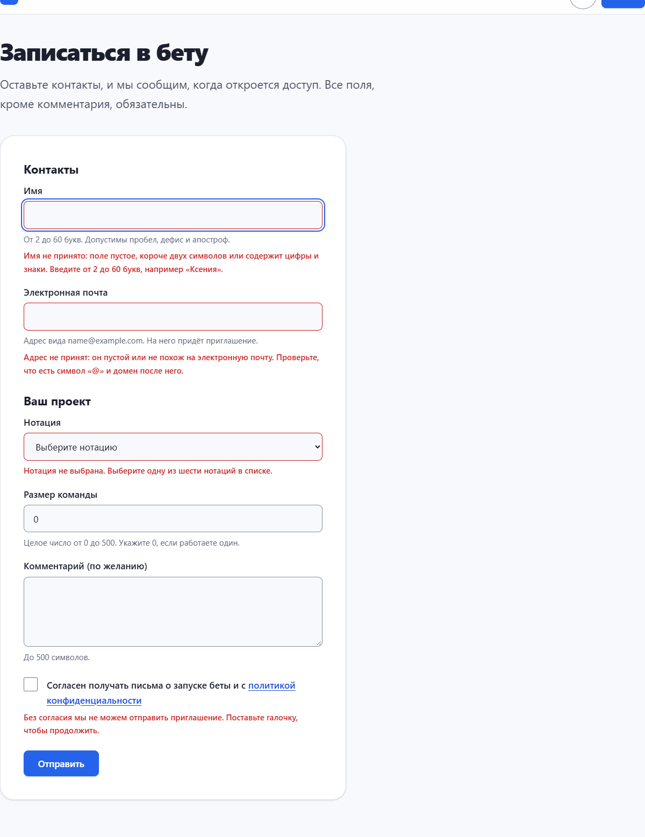
Рис. 1. TC-WL-022: пустая форма, все обязательные поля подсвечены ошибками
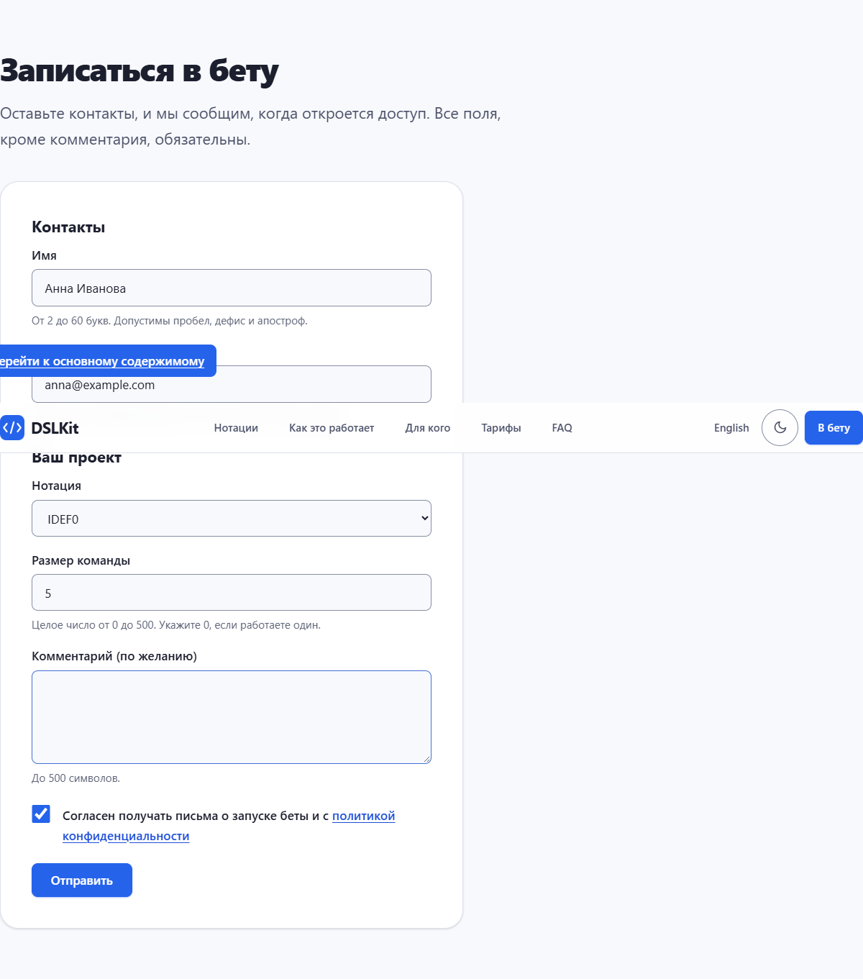
Рис. 2. TC-WL-001: форма с корректными данными

Рис. 3. TC-WL-001: заявка принята, страница благодарности
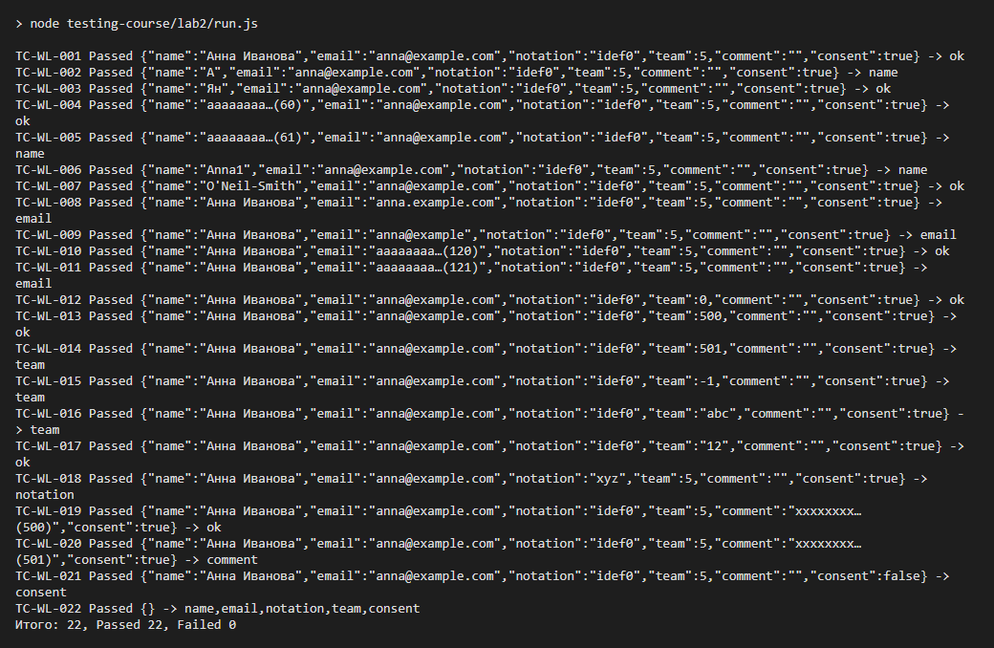
Рис. 4. Автоматический прогон 22 тест-кейсов

5. Анализ результатов
Все тест-кейсы пройдены, дефектов не выявлено. Ручная проверка в браузере (рис. 1–3) совпала с автоматическим прогоном.

